Предмет: 1). Технология ведения дома. Кулинария. 2). Русский язык
Классы :5 и 3 классы.
Учебник (УМК): Н.В. Синица, В.Д. Симоненко., 5 класс.
Тема урока: «Салаты (подготовка к Новому году)»
Тип урока: бинарный урок: технология , русский язык.
Направление: урок – соревнование (конкурс).
Цель урока: формирование понятия «Салат», ознакомление с правилами приготовления.
Задачи:
Образовательные – дать понятие «Салат», познакомить с правилами приготовления, со способами нарезки. Закрепить умение писать словарные слова по теме «Овощи».
Развивающие – развивать речь, внимание, память, зрительно – моторную координацию.
Воспитательные – воспитывать культуру о правильной и полезной пище.
Оборудование: мультимедийное сопровождение, презентация, ПК, кроссворды, нарисованные на отдельных листах, карточки по приготовлению салатов, разделочные доски, ножи, салатники, тарелки, ложки, салфетки, скатерти, столы и стулья, тёрки.
Планируемые результаты :
- Предметные – освоение новых знаний о приготовлении салатов из различных ингредиентов. Повторение правильности написания слов на тему «Овощи». Приобретение умения - ориентироваться в ассортименте наиболее типичных продуктов питания, сознательно выбирая наиболее полезные.
- Метапредметные (УУД): регулятивные – умение планировать промежуточное действие, чтобы достигнуть полученный результат, коммуникативные - умение работать в группе при выполнении задания, умение вести сотрудничество с учителем, познавательные - выполнение работы по выявлению наиболее ценных в пищевом отношении пищевых продуктов.
- Личностные – Установление учащимися связи между целью учебной деятельности и её мотивом; умение конкретизировать и анализировать полученную информацию. Применять полученные знания в жизни, формируя здоровый образ жизни в области питания.

№ этапа урока | Этап урока | Цель | Деятельность учителя | Деятельность ученика | Формируемые УУД
 | Мотивация (самоопределение)  к учебной деятельности. | Включение в учебную деятельность на личностно значимом уровне.  1.Организовать актуализацию требований к ученику со стороны учебной деятельности ( «надо» )  2. Организовать деятельность по установки тематических рамок(«могу»)  3. Создать условие для возникновения у ученика внутренней потребности включения в учебную деятельность ( «хочу» ). | Учитель 3 класса начинает урок.  - Проверь дружок,  Ты готов начать урок?  Все ли на месте?  Все ль в порядке?  Все ли правильно сидят?  Все ли внимательно глядят?  - Мы не в первый раз встречаемся с вами на уроке технологии. Сегодня у нас урок по кулинарии. На нём присутствуют девочки 5 «А» класса и 3 «В» класс в полном составе. Девочки 5 класса уже изучали тему «Кулинария», а ребятам 3 «В» класса тоже будет интересно познакомиться с этой темой.  Отгадайте загадку:  -Как вы думаете , как звучит (формулируется) тема нашего урока ?  - Верно, скоро Новый год, давайте приступим к уроку получения новых знаний, которые вам очень всем пригодятся. | Слушают.  Ученица 5 класса читает наизусть загадку  Это что?  Он просто объеденье,  Вкусный, сытный и простой,  Всем поднимет настроенье  И украсит стол любой!  Берем грибы, лук, помидоры,  Яица и майонез.  И вот из этого набора  И будет чудо из чудес.  Лук, шампиньоны мы обжарим  Это будет первый слой,  Майонеза добавляем  Сверху тоненькой струей.  Яйца кубиками крошим,  Нужно будет их штук пять.  На грибы это положим,  Сверху майонез опять.  Четыре средних помидора -  Здесь они последний слой.  Режем кубиком, с задором,  Праздник-то у всех какой!  Осталось майонезом крупно  "Решеточку" нарисовать.  Он готов. Совсем не трудно!  Давайте Новый год встречать!!!  -Салаты | - Л. Самоопределение, самоорганизация, - К. - планирование совместного сотрудничества со сверстниками и с учителем.  -Р. –умение контролировать свои действия.
2. | Актуализация знаний и фиксирование индивидуального затруднения в пробном действии. | Целеполагание и постановка задач. Систематизировать имеющиеся у учащихся знания.  Мотивировать к пробному учебному действию ( «надо», «могу», «хочу»). Организовать самостоятельное выполнение пробного задания.  Выявить затруднения в организации работы. | Учитель 5 класса:  (показывает презентацию)  -Ребята, мы узнали, что тема нашего урока «Салаты». Девочки 5 класса уже знают, что салаты занимают важное место в нашем питании. Овощи, которые входят в салат, содержат все необходимые питательные вещества. Так что же такое «Салат»?.  - Чем заправляют салаты?  -А чём подаются салаты?  – Что такое «Салатник»?  - Ребята, как вы думаете, чем полезны салаты?  -Ребята, кто из вас помогал родителям делать салат? С чего вы начинали?  - Что же нам потребуется для приготовления салатов? | (Салат – холодное блюдо из 1 или нескольких видов овощей.)  (Салаты заправляют подсолнечным маслом, сметаной, майонезом).  (В салатниках)  (Специальная посуда для подачи готового блюда)  (Салаты – это источник витаминов. Витамины лучше сохраняются в свежих овощах).  (С выбора салата, сортировки овощей).  Пробное действие. Чтобы понять, что я не знаю и самому найти способ решения.  ЗАТРУДНЕНИЕ!  ОСТАНОВИТЬСЯ И ПОДУМАТЬ! | - П.Синтез, обобщение, классификация  -Р. Выполнение пробного учебного действия, фиксирование индивидуального затруднения в пробном действии  - К. Выражение своих мыслей с достаточной полнотой и точностью, учёт разных мнений.
3 | Выявление места и причины затруднения. | Постановка цели учебной деятельности, 1.Организовать восстановление выполненных заданий. 2.Организовать фиксацию места, где возникло затруднение.  3.Организовать соотнесение своих действий с используемым алгоритмом.  4. На этой основе организовать выявление и фиксацию во внешней речи причины затруднения - тех конкретных знаний, которых недостаёт для решения исходной задачи. | Учитель 5 класса:  Посмотрите на табличку и расскажите порядок действий при приготовлении салата.  - В таблице есть пункт «Нарезка овощей» Чем можно нарезать овощи?  - Какие вы знаете способы нарезки?  (Слайд)  Способы нарезки:  В каком месте испытали затруднение? Почему? | - Я не знаю, что такое сортировка овощей.  -  (Слайд (кухонным ножом, блендером, тёркой, кухонным комбайном)).  - Я не знаю, какие способы нарезки существуют.  -Какие продукты является все- таки более полезными? | -П. анализ, синтез, классификация, постановка и формулирование проблемы, структурирование знаний.  -К.выражение своих мыслей с достаточной полнотой и точностью.
  1 | Сортировка овощей
  2 | Мытье овощей
  3 | Варка овощей
  4 | Нарезка овощей
  5 | Заправка овощей
  6 | Украшение салата
  Соломка
  Брусочки
  Кубики
  Колечки
  Дольки
4 | Построение проекта выхода из затруднения. | Организация построения проекта выхода из затруднения:  1.Учащиеся ставят цель проекта  2.Учащиеся уточняют, согласовывают тему урока.  3. Учащиеся определяют средства.  4.Учащиеся формулируют шаги, которые необходимо сделать для реализации поставленной цели. | Учитель 5 класса:  -Какую цель поставите на уроке?  Как будем открывать новое знание?  Вспомним правила работы в группах; с различными источниками информации.  - Прежде чем начать практическую часть нашего занятия, повторим технику безопасности при работе с ножом и тёркой. (Ответы детей). | Научиться делать салаты .  Итогом нашего урока будет приготовление салатов из различных составляющих.  -Ножом нельзя играть, передавать его нужно ручкой вперёд. Нож нельзя класть на край стола, иначе он может упасть. Если порезался – срочно обратись к учителю, попроси перекись водорода.  Если ты работаешь с тёркой, то всегда оставляй 3-4 см овоща, который натираешь в этот момент недотёртым, иначе порежешься. | -Л. Самоопределение, смыслообразование.  -П. самостоятельное выделение и формулирование познавательной цели, выбор наиболее эффективных способов решения задачи.  -Р. Планирование, прогнозирование.  -К. учёт разных мнений, аргументация своего мнения и позиции в коммуникации, учёт разных мнений.
5 | Реализация построенного проекта. | Построение и фиксация нового знания.  1.Организоватьреализацию построенного проекта в соответствии с планом.  2.Организовать фиксацию нового способа действия речи.  3. Организовать фиксацию преодоления затруднения.  4.Организовать уточнение общего характера нового знания. | Учитель 5 класса:  - Теперь каждая бригада занимает свой рабочий стол и приступает к творческой работе по приготовлению салатов. Сегодня мы проводим урок – соревнование (конкурс). У каждой бригады есть набор продуктов, рецепт по приготовлению салата, есть необходимое оборудование и приспособления. Бригадирами назначаются девочки из 6 класса. Они распределяют работу в бригаде, тихо объясняют и помогают. | Учащиеся работают по группам, после каждого выполненного действия делают вывод о том, зачем они сделали то или иное действие. | -Л . смыслообразование  -П. анализ, синтез, обобщение. Классификация, выдвижение гипотез и их обоснование, построение логической цепи рассуждений, доказательство.  -Р. Познавательная инициатива.  -К. учёт разных , координирование разных позиций, формулирование и аргументация своего мнения и позиции в коммуникации, достижение договорённости и согласование общего решения.
6 | Работа по реализации знаний русского языка | Повторить написание слов, относящихся к теме «Овощи»  Развивать мышление обучающихся. | Учитель 3 класса:  - Ребята, пока все группы заняты приготовлением салатов, мы вызываем сюда по 2 человека от каждой группы, они отгадывают загадки и записывают ответы на листочках.  А) Он никогда и никого - не обижал на свете.  Чего же плачут от него? И взрослые и дети?  Б) Летом в огороде-свежие, зеленые;  А зимою в бочке- крепкие, соленые.  В) Лежат в землянке вкривь и вкось - ноги вместе, а головы врозь?  Г) Над землей трава -под землей бордовая голова.  Д) Раскололся тесный домик - на две половинки,  И посыпались в ладони -бусинки – дробинки  Е) Есть красавица одна – и румяна и стройна;  Хоть в землянке век живет, а большой от всех почет:  Кто проходит близко-кланяется низко.  Отгадали загадки, все это как можно назвать одним словом? | Лук  Огурцы  Картофель  Свёкла  Горох  Морковь  Овощи | -П. Анализ, синтез, обобщение, классификация.  -Л. Осознание ответственности за общее дело.  -К. учёт разных мнений координирование разных позиций, достижение договорённостей и согласование общего решения, управление поведением партнёра.
7 | Первичное закрепление с проговариванием во внешней речи. | Применение нового знания в типовых задания.  1. Организовать усвоение детьми нового способа действия при решении данного класса задач с их проговариванием во внешней речи:  - фронтально. | Учитель 5 класса:  - Что нового вы узнали о салатах?  - Можно ли для пищи применять такие понятия, как полезная и вредная?  -Давайте самостоятельно сформулируем правила здорового питания?  Проверяем правильность выполненного задания  Проговариваем принципы рационального питания, самые важные моменты новых знаний о еде и пище. | Выполняют работу, проговаривают каждый шаг во внешней речи.  Работа в парах | -П. Анализ, синтез, обобщение, классификация.  -Л. Осознание ответственности за общее дело.  -К. учёт разных мнений координирование разных позиций, достижение договорённостей и согласование общего решения, управление поведением партнёра.
8 | Самостоятельная работа, работа с предложенными источниками информации. | Самопроверка умения применять новое знание в типовых условиях. 1.Организовать самостоятельное выполнение учащимися типовых заданий на новый способ действия.  2. По результату выполнения самостоятельной работы организовать рефлексию деятельности по применению нового способа действия. | Учитель 3 класса.  Самостоятельная работа  - А теперь предлагаю вам ответить на вопросы кроссворда. Каждая команда получает кроссворд. Его нужно правильно заполнить, отгадав загадки. Как только вы отгадали кроссворд, вы приносите его нашему жюри. Это наши гости.  1.Хотя я сахарной зовусь,  Но от дождя я не размокла,  Крупна, кругла, сладка на вкус.  Узнали вы? Я - … (свёкла).  2.Кругла да гладка,  Откусишь – сладка,  Засела крепко  На грядке - … (репка).  3.Заставит плакать всех вокруг,  Хоть он и не драчун, а … (лук).  4Что за скрип? Что за хруст?  Это что ещё за куст?  Как же быть без хруста,  Если ты … (капуста).  5.И зелен, и густ  На грядке вырос куст.  Покопай немножко:  Под кустом … (картошка).  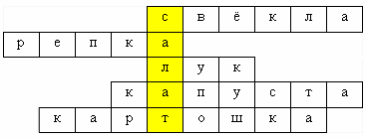  Проверка учителем. | Учащиеся выполняют, предложенную работу, заполняя кроссворд. | -П. Анализ, синтез, обобщение, классификация, выполнение действий по алгоритму, доказательство.  -Р. Контроль, оценка, волевая саморегуляция в ситуации затруднения.  -К.Выражение своих мыслей с достаточной полнотой и точностью, использование критериев для обоснования своего суждения.
9 | Рефлексия учебной деятельности. | Соотнесение цели урока и его результатов, самооценка работы на уроке, осознание метода построения нового знания. 1. Организовать фиксацию нового содержания, изученного на уроке.  2. Организовать рефлексивный анализ учебной деятельности с точки зрения выполнения требований, известных учащимся.  3. Организовать оценивание учащимися собственной деятельности на уроке.  Организовать обсуждение и запись домашнего задания. | Учитель 3 класса.  -Подведём итог урока. Наши кулинары хорошо потрудились. Они сейчас нам расскажут о том, что они сделали и как.  Учитель 5 класса.  -Какие новые знания вы сегодня открыли? Пригодятся ли вам полученные на сегодняшнем уроке знания ?  Что вы открыли новое для себя в полученных знаниях?  Учитель 3 класса:  - Оцените свою работу на уроке. Для этого сожмите в кулачок руку и поднимите руку вверх. При положительном ответе на вопрос, показывайте каждый раз по 1 пальчику, открывая всё новые и новые.  - Мне было интересно на уроке.  - Я сегодня работал самостоятельно и помогал своей группе.  - Я работал хорошо.  - Мне понравилось создавать своими руками что – то.  - Я хочу и далее применять приобретённые знания на практике.  Если вы показываете 5 пальчиков, то урок оценен на «5», если 4 , то на «4», если 3, то на «3».  Учитель 5 класса:  - Ваше домашнее задание будет заключаться в следующем- принести рецепт любого любимого салата. Мы создадим кулинарную книгу салатов, авторами которой будут учащиеся 5 и 3 «В» классов и их родители. Каждый рецепт должен быть красиво оформлен на листе формата А 4.  Учитель 3 класса :  -Предлагаю сделать фото на память по группам. А потом будем дегустировать ваши салаты и оценивать их. Каждый из вас может проголосовать за понравившиеся салаты.  Подведение итогов.  Учителя 3 и 5 класса:  - Мы надеемся, что вы хорошо подготовились к новогодним праздникам и сможете удивить своих родных, приготовив к праздничному ужину разнообразные салаты. Будьте при этом аккуратны!  -Спасибо большое за сотрудничество на уроке, до свидания! | Каждая группа описывает то, какие ингредиенты входили в их салат, какие действия они делали. (защищают свой проект).  Предполагаемые ответы учащихся:  -Мы познакомились с понятиями: салат, салатник, повторили, как пишутся различные названия овощей.  - Полученные знания помогут нам  ориентироваться в многообразии наиболее распространенных продуктов питания.  - Будем стараться питаться правильно, выбирать наиболее полезные продукты питания и из них делать салаты.  Выполняют оценивание урока, показывая пальчики.  Фотографируются, дегустируют салаты вместе с учителями и приглашёнными родителями, оценивают салаты.  Подводят итоги путем голосования. | -П. рефлексия способов и условий действия, контроль и оценка процесса и результатов деятельности  -Л. Самооценка на основе критерия успешности, адекватное понимание причин успеха или неуспеха в учебной деятельности, следование в поведении моральным нормам и этическим требованиям, формирование здорового образа жизни в области питания.  -К. планирование учебного сотрудничества.

Таблички к уроку

Крабовый салат
Ингредиенты:
Крабовые палочки - 200 гр.
Помидор - 1-2 шт.
Сыр - 200 гр.
Чеснок - 2-3 зуб.
Майонез - 100 мл.
Приготовление:
Крабовые нарезать кубиками.
Помидоры нарезать кубиками или дольками.
Сыр нарезать кубиками или на крупную тёрку.

Салат из красной фасоли, сыра и сухариков.
Ингредиенты:
1 банка красной фасоли
2 плавленных сырка типа "Дружба"
50 гр. сухариков
3-4 зубчика чеснока
майонез.

Приготовление:
Из фасоли слить жидкость.
Сырки натереть на крупной тёрке.
Чеснок через пресс.
Добавить ржаные сухарики (или магазинные кириешки).
Присолить, заправить майонезом.

Салат "Курица с зелёным горошком"
Ингредиенты:
2 копчёных бёдрышка (или 1 окорочок)
1 банка зелёного горошка
1 помидор
майонез

Приготовление:
Из банки с горошком слить жидкость.
Куриное мясо порезать кубиками.
Помидор порезать кубиками.
Присолить, заправить майонезом.

Салатная закуска
Ингредиенты:
Сырок плавленый
(типа "Дружба" - 2 шт.
Яйцo куриное (вареное) - 2 шт
Чеснок (по вкусу) - 2-3 зуб.
Майонез - 2 ст. л.
+ чтобы разнообразить подачу:
Помидоры - 3-5 шт.
Приготовление:
Плавленые сырки заморозить.
Затем натереть
на мелкой терке сырки и яйца,
выдавить чеснок
Добавить майонез.
Все перемешать до однородной массы.

Салат овощной
Ингредиенты:
Помидоры
Огурцы
Перчик
Лук
Масло растительное
Зелень

Презентация к уроку
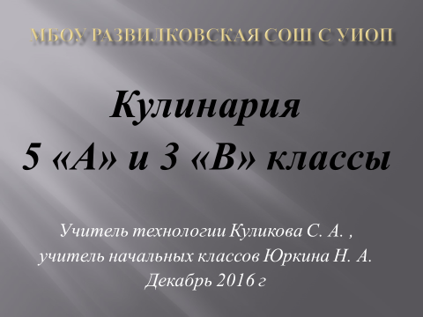
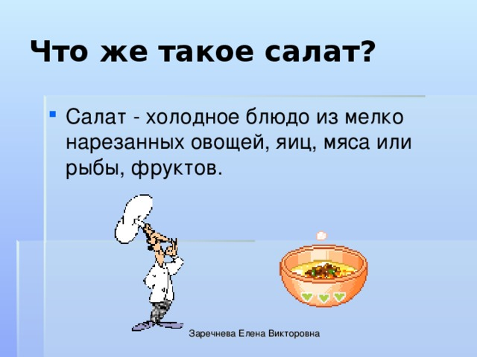
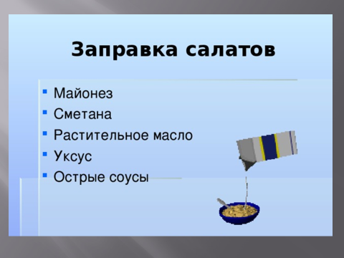

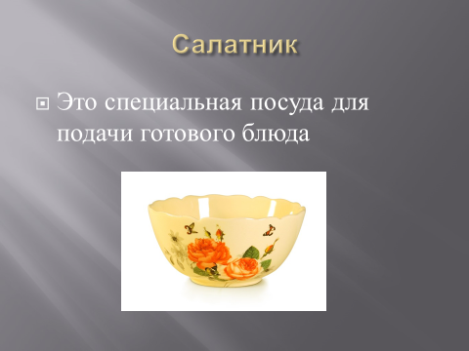

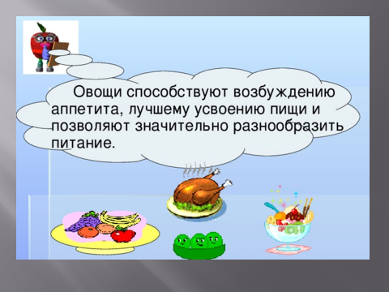

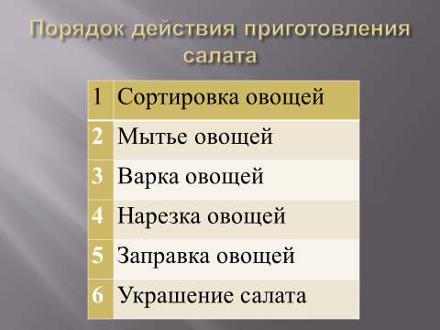

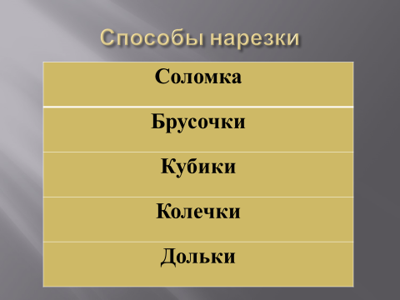

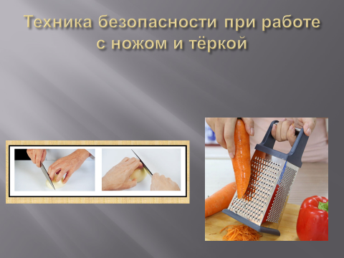

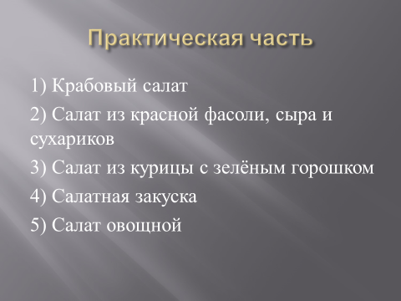

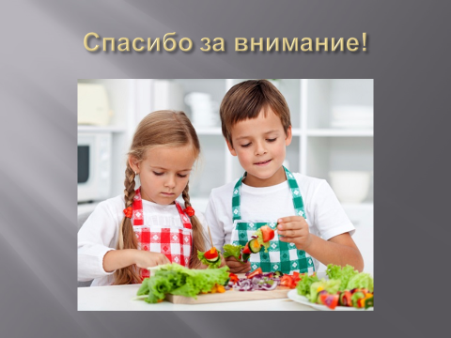

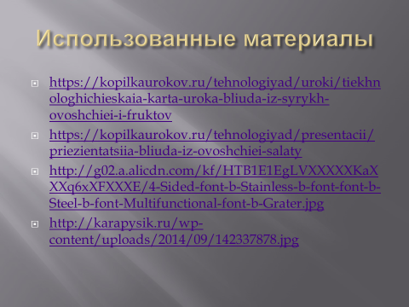

Фотографии с урока (в виде презентации)

